Ukupni poredak Croatian Makers lige 2022./2023. – mlađa skupina, regija Vinkovci
Mlađa dobna skupina:
Petar Jurić-Katunić
David Bičanić
Michel Horvat
Toni Smolčić
Matej Galović
Jakov Majher
Jakov Markobašić

Ukupni poredak za sva natjecateljska kola:
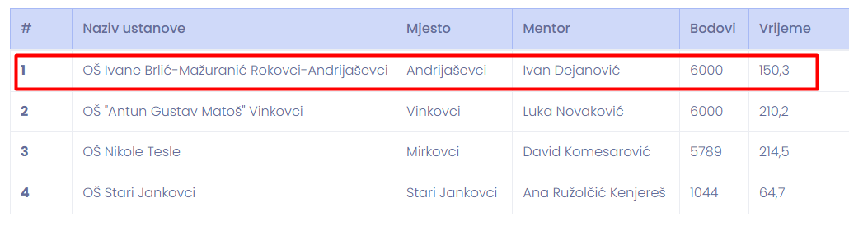
Ivan Dejanović, dipl. ing. elektrotehnike

